Министерство науки и высшего образования Российской Федерации

Федеральное государственное бюджетное образовательное учреждение высшего образования

ТОМСКИЙ ГОСУДАРСТВЕННЫЙ УНИВЕРСИТЕТ СИСТЕМ

УПРАВЛЕНИЯ И РАДИОЭЛЕКТРОНИКИ (ТУСУР)

Кафедра автоматизированной обработки информации (АОИ)

**OpenGl для 2D-графика**

Отчет о выполнении практической работы

по дисциплине «Компьютерная графика»

Студент гр. 429-3

__________ Бабец А. А.

«___» _________ 20__ г.

Принял:

канд. техн. наук, доцент каф.АОИ

__________ Т.О. Перемитина

«___» _________ 2021 г.

Томск 20__

# Введение

Цель практической работы – подключение библиотеки TaoFrameworkи получение навыков моделирования 2D сцены.

Задача - на основе языка программирования C#, реализовать программу, строящую 2D фигуру согласно варианту. Построить данную фигуру в 2 видах: каркасный вид без заливки и полигоналый с реализацией суммирования цветов.

# Описание используемой среды программирования

Рассмотрим особенности среды программирования Microsoft Visual Studio:

* подсветка синтаксиса и простое автозавершение кода;
* анализ кода при загрузке и непосредственно при вводе;
* понятный и удобный интерфейс программы позволяет легко и быстро привыкнуть к работе и повышает её продуктивность;
* оснащенность инструментами для сборки, средой выполнения тестов, инструментами покрытия и встроенным терминальным окном.

Вышеперечисленные особенности послужили тому, что была выбрана среда разработки Microsoft Visual Studio для написания кода.

# Ход работы

# 

Рисунок 1 – Интерфейс программы

Для начало работы требуется отрисовать координатные оси и обозначить их, для этого воспользуемся методами библиотеки TaoFramework для отрисовки линий.

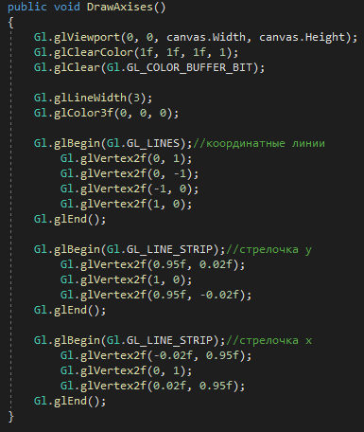

Рисунок 2.2 – Отрисовка осей координат

Следующий этап – построить фигуру с помощью линий, как сказано в задании. Это происходит при нажатии на пункт «Strip» в меню «Figure».

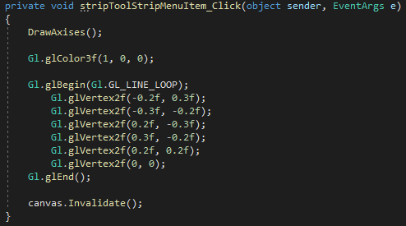

Рисунок 2.3 – Отрисовка фигуры линиями

Построению фигуры в полигональном виде. Это происходит при нажатии на пункт «Polygon» в меню «Figure». Возникает проблема, что функция glBegin() с GL_POLYGON рисует выпуклые многоугольники. Для решения этой проблемы решено разделить фиуру на 2 части, образующие выпуклые многоугольники:

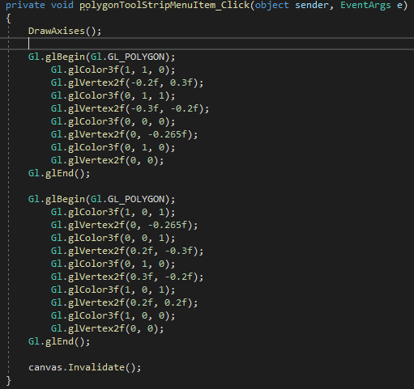

Рисунок 2.4 – Отрисовка фигуры полигонами

При нажатии на кнопку Figure –Strip отрисовывается следующий результат:

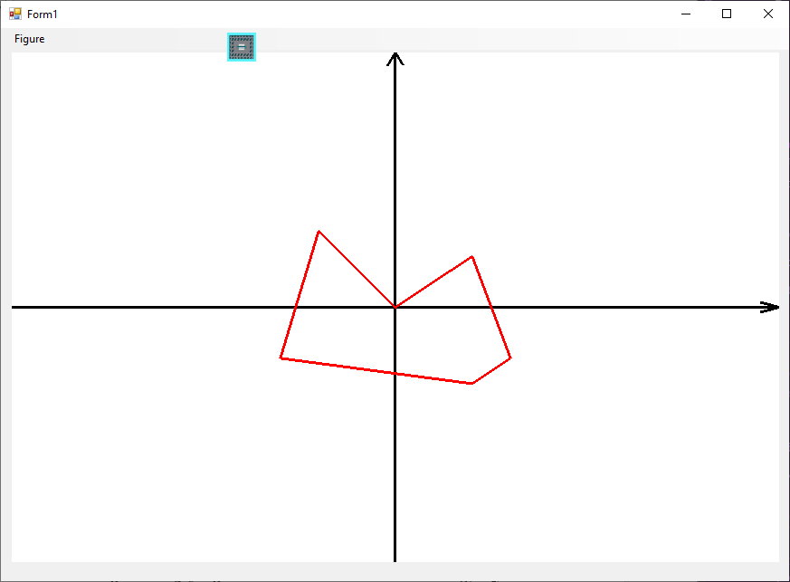

Рисунок 2.5 – Результат при нажатии на кнопку Strip

При нажатии на кнопку Figure – Polygon отрисовывается следующий результат:

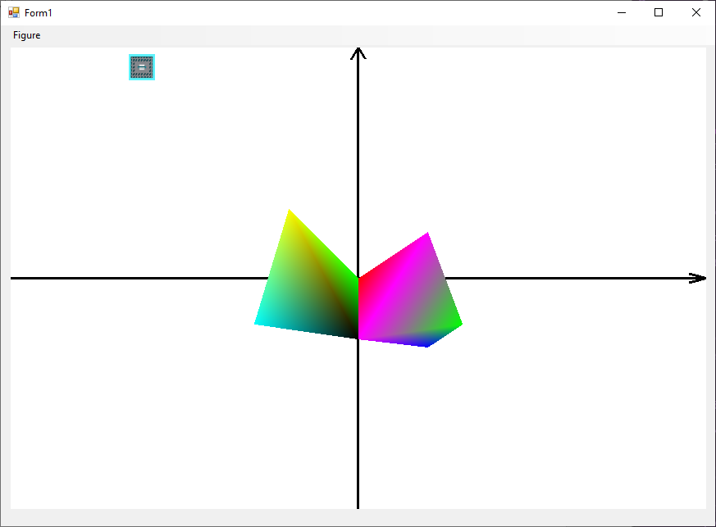

Рисунок 2.6 – Результат при нажатии на кнопку Polygon

# 3 Ответы на вопросы

1. 2
2. 1
3. 3
4. 2 4 5
5. 1
6. 2 3
7. 2
8. 3
9. 1
10. 3
11. 1
12. 2
13. 1
14. 2
15. 3